青少年平和文化イベント

入場無料
予約不要
日 時 ： | 令和７年(２０２５年)８月６日(水) 9:00～17:00
場 所 ： | 広島国際会議場 広島市中区中島町1－5（平和記念公園内）

【プログラムⅠ】 フェニックスホール（地下１階）
10:00～12:00 | 第1回全国こども平和サミット
14:00～15:00 | 被爆80周年記念イベント（HIPPY氏による被爆体験者との対談、広島市立大学アカペラ部との公演）
15:30～16:30 | 平和・原爆をテーマとした演劇の上演 広島市立舟入高等学校演劇部  中山 未夕作 『咲かせ、笑顔の花。』
【プログラムⅡ】 ヒマワリ（地下２階）
15:00～17:00 | （世界の青少年と平和を考える）青少年国際平和未来会議20周年記念行事
【プログラムⅢ】 ダリア①（地下２階）
9:00～11:30 | 御茶席 上田宗箇流
13:30～14:30 | アニメーション制作ワークショップ
15:00～16:00 | 青少年による平和やヒロシマをテーマにした自主制作アニメーションの上映
【プログラムⅣ】 ダリア②（地下２階）
9:00～16:00 | 高校生が描いたヒロシマ 原爆の絵画展 広島市立基町高等学校創造表現コース
【プログラムⅤ】 コスモス（地下２階）
10:00～15:30 | 被爆体験講話（日・英）
10:00～12:30 | ①被爆体験講話及び被爆者と参加者との意見交換（いずれも英語）
13:00～14:00 | ②被爆体験講話（日本語（英語による逐次通訳あり））
14:30～15:30 | ③被爆体験講話（日本語）
【プログラムⅥ】 ラン①（地下２階）
10:00～15:00 | VR・AIを活用した被爆証言応答装置 体験会
【プログラムⅦ】 サクラ（地下２階）
9:30～11:00  11:00～14:00 | 銅板折り鶴の製作実演・展示 広島市立広島工業高等学校  箱鶴ストラップの作成教室 広島市立広島商業高等学校
【展示・その他】 ロビー（地下２階）
○折り鶴に託された思いを昇華させるための取組の紹介 ○被爆建物・被爆樹木、被爆遺構展示館の紹介
○「核兵器禁止条約」の早期締結を求める署名コーナー ○平和首長会議の取組を紹介するバナー展示
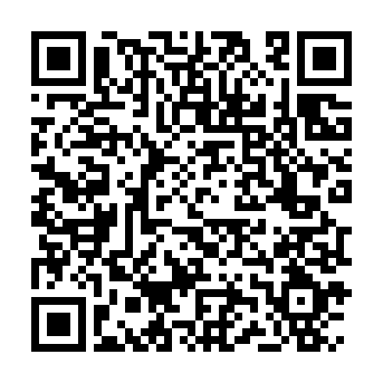
○子どもたちによる“平和なまち”絵画コンテストの過去入賞作品の展示 ほか

※プログラムは変更になる場合があります。
※プログラム中の入退場は自由です。
主催 広島市 協力 公益財団法人上田流和風堂、公益財団法人広島平和文化センター ほか
【問合せ先】 広島市市民局市民活動推進課 Tel 082-504-2131 Fax 082-504-2066
E-mail katsudo@city.hiroshima.lg.jp
広島市公式ホームページでご確認の上、ご来場ください。（右記のQRコードからご覧いただけます。）

